淡江時報 第 1099 期
109學年度延攬師資公告
學校要聞
資料提供：人力資源處
2019/12/29

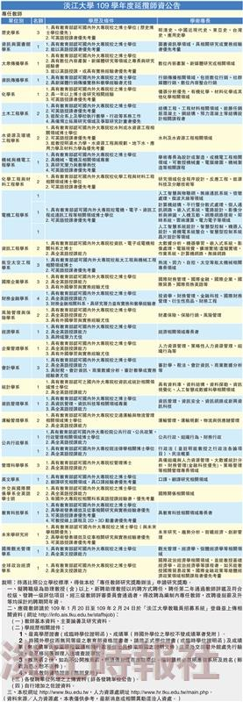
（資料提供／人力資源處）

